***การออกแบบหน้าจอระบบ***

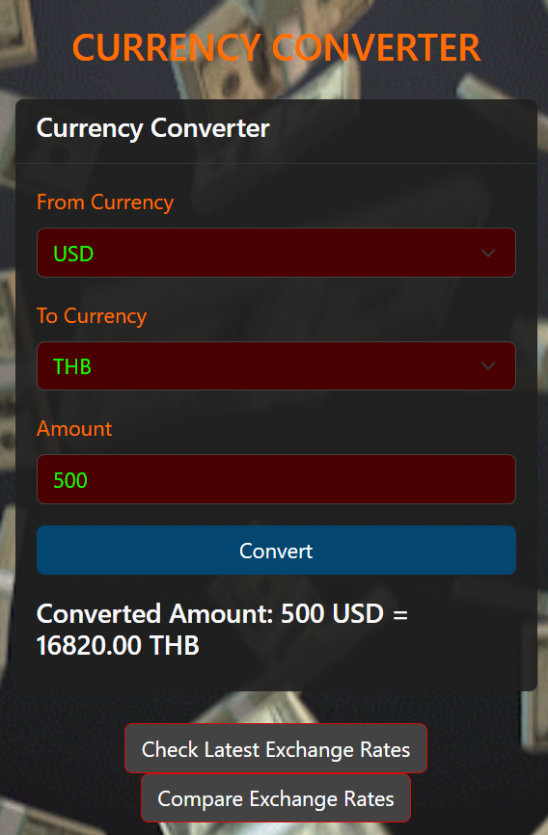 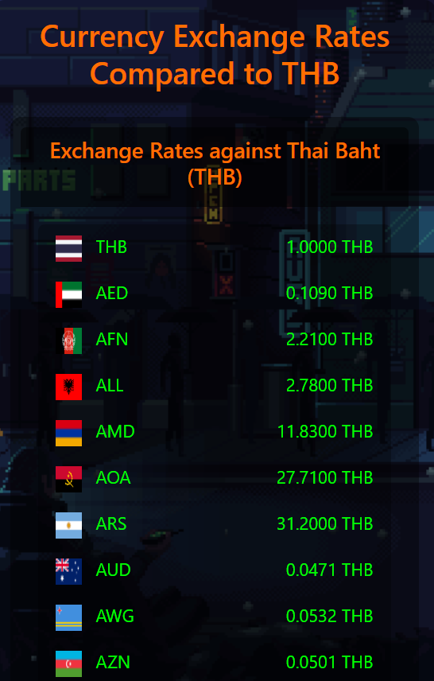 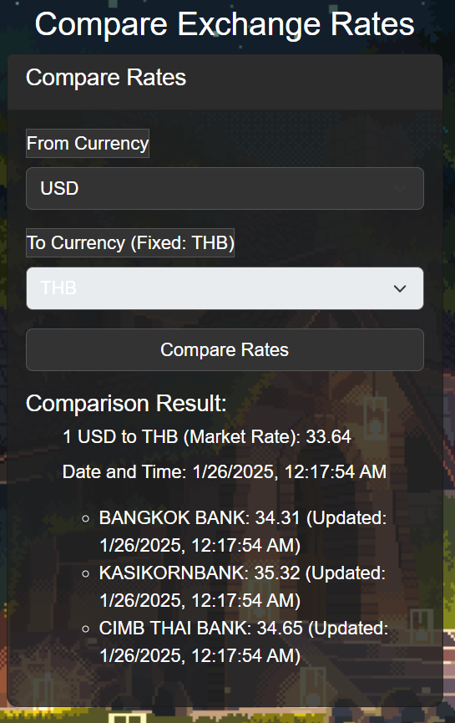

**หน้าจอหลัก Index คำนวณอัตราแลกเปลี่ยน หน้าจอตรวจสอบอัตราแลกเปลี่ยนล่าสุดของสกุลเงินทั้งหมด หน้าจอเปรียบเทียบอัตราแลกเปลี่ยนจากธนาคาร**

***การเชื่อมโยงหน้าจอต่าง ๆ***

